Gebärden Thema Schöpfung

 Chaos

 Wüste

 schwarz

 leer

© Gebärdenbilder: Verlag Karin Kestner

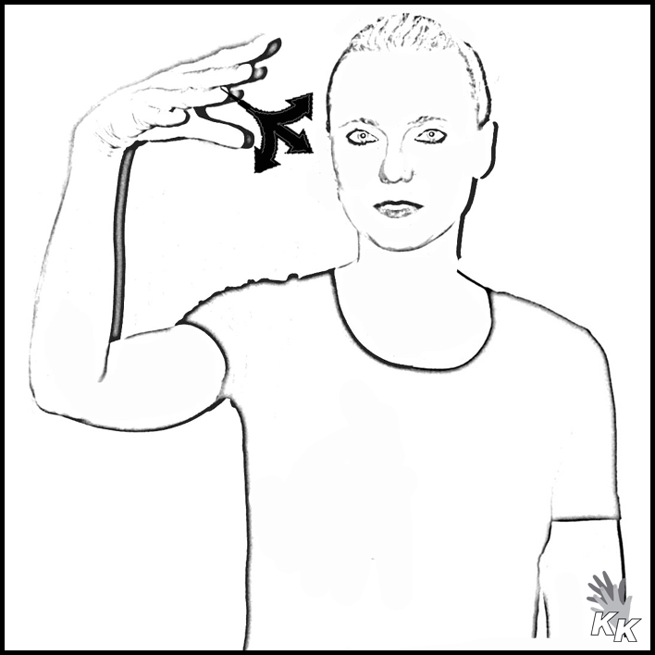 Licht

 Nacht

Morgen  Abend

 Himmel

© Gebärdenbilder: Verlag Karin Kestner

 Wasser  Ozean

Meer

 Erde  Land

Pflanzen  Baum

© Gebärdenbilder: Verlag Karin Kestner

 Wald

 Sonne

Mond

Sterne

© Gebärdenbilder: Verlag Karin Kestner

 Vogel

Fisch

 Menschen Mensch

Tier

© Gebärdenbilder: Verlag Karin Kestner

andere alle

© Gebärdenbilder: Verlag Karin Kestner

